**Professor Carlos Eduardo**

**Disciplina: Progressão de Matemática**

**2ª Série do Ens. Médio**

**Assunto : Números Binomiais e Triângulo de Pascal**

**Exercícios Complementares 3 – 2° trimestre**

Chamamos de [**coeficiente binomial**](https://mundoeducacao.uol.com.br/matematica/binomio-newton-desenvolvendo-expressao-bn.htm)ou **número binomial** a relação estabelecida entre dois números naturais **n** e **p**, tais que **n ≥ p**, indicada por https://static.mundoeducacao.uol.com.br/mundoeducacao/conteudo/polinomio1.jpg https://static.mundoeducacao.uol.com.br/mundoeducacao/conteudo/polinomio2.jpg. Dado https://static.mundoeducacao.uol.com.br/mundoeducacao/conteudo/polinomio1.jpg, chamamos o **coeficiente binomial de classe p do número n** ou, simplesmente, **coeficiente binomial n sobre p**. De forma análoga às frações, podemos dizer ainda que **n** é o **numerador** e **p** é o **denominador**de https://static.mundoeducacao.uol.com.br/mundoeducacao/conteudo/polinomio1.jpg, mas nunca podemos utilizar o “traço” da fração entre **n** e **p**. Vejamos alguns exemplos de coeficientes binomiais:

https://static.mundoeducacao.uol.com.br/mundoeducacao/conteudo/polinomio1.jpg https://static.mundoeducacao.uol.com.br/mundoeducacao/conteudo/polinomio2.jpg

https://static.mundoeducacao.uol.com.br/mundoeducacao/conteudo/polinomio3.jpg

https://static.mundoeducacao.uol.com.br/mundoeducacao/conteudo/polinomio4.jpg

Existem ainda alguns casos particulares de coeficientes binomiais em que não é necessário fazer o seu desenvolvimento, isto é, podemos concluir rapidamente seu resultado. São eles:

**1° caso) Quando n = p:**

https://static.mundoeducacao.uol.com.br/mundoeducacao/conteudo/polinomio5.jpg

**2° caso) Quando p = 0:**

https://static.mundoeducacao.uol.com.br/mundoeducacao/conteudo/polinomio6.jpg

**3° caso) Quando p = 1:**

https://static.mundoeducacao.uol.com.br/mundoeducacao/conteudo/polinomio7.jpg

É importante ressaltar que, a partir dos coeficientes binomiais, temos o desenvolvimento de importantes estudos, como o [**Triângulo de Pascal**](https://mundoeducacao.uol.com.br/matematica/triangulo-pascal-ou-tartaglia.htm) e os [**Experimentos Binomiais**](https://mundoeducacao.uol.com.br/matematica/experimentos-binomiais.htm).

**Propriedades dos Coeficientes Binomiais**

**1ª Propriedade: *Binomiais Complementares***

Dizemos que dois coeficientes binomiais são complementares se seus numeradores forem iguais e **a soma de seus denominadores for igual ao numerador**. Por exemplo, considerando os números naturais **n, p**e **q,** e **p + q = n**, então os binômios https://static.mundoeducacao.uol.com.br/mundoeducacao/conteudo/polinomio1.jpg e https://static.mundoeducacao.uol.com.br/mundoeducacao/conteudo/polinomio8.jpg são complementares. Podemos afirmar ainda que ***todos os coeficientes binomiais complementares são iguais.*** Para confirmar, vejamos:

https://static.mundoeducacao.uol.com.br/mundoeducacao/conteudo/polinomio9.jpg

https://static.mundoeducacao.uol.com.br/mundoeducacao/conteudo/polinomio10.jpg

https://static.mundoeducacao.uol.com.br/mundoeducacao/conteudo/polinomio11.jpg

Exemplos:

**https://static.mundoeducacao.uol.com.br/mundoeducacao/conteudo/polinomio12.jpg, https://static.mundoeducacao.uol.com.br/mundoeducacao/conteudo/polinomio13.jpg, https://static.mundoeducacao.uol.com.br/mundoeducacao/conteudo/polinomio14.jpg e https://static.mundoeducacao.uol.com.br/mundoeducacao/conteudo/polinomio15.jpg.**

**2ª Propriedade: *Relação de Stifel***

Sejam **n** e **p** números naturais tais que **n ≥ p – 1 ≥ 0**, podemos dizer que https://static.mundoeducacao.uol.com.br/mundoeducacao/conteudo/polinomio16.jpg**.**

Essa propriedade é conhecida como **relação de Stifel**, em homenagem ao matemático alemão Michael Stifel. Outra forma de representar a relação de Stifel sem qualquer perda de valor é https://static.mundoeducacao.uol.com.br/mundoeducacao/conteudo/polinomio17.jpg.

Alguns exemplos da relação de Stifel são:

**https://static.mundoeducacao.uol.com.br/mundoeducacao/conteudo/polinomio18.jpg, https://static.mundoeducacao.uol.com.br/mundoeducacao/conteudo/polinomio19.jpg, https://static.mundoeducacao.uol.com.br/mundoeducacao/conteudo/polinomio20.jpg**e**https://static.mundoeducacao.uol.com.br/mundoeducacao/conteudo/polinomio21.jpg.**

**Triângulo de Pascal - Resumo**

Para construir o triângulo do Pascal, basta lembrar as seguintes propriedades dos números binomiais, não sendo necessário calculá-los:

1ª) Como , todos os elementos da coluna 0 são iguais a 1.

2ª) Como , o último elemento de cada linha é igual a 1.

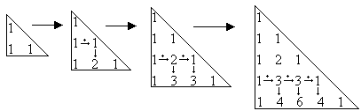3ª) Cada elemento do triângulo, a partir da 3ª linha, que não seja o primeiro nem o último de cada linha é igual à soma daquele  que está na mesma coluna e linha anterior com o elemento que se situa à esquerda deste último (relação de **Stifel**). Observe os passos e aplicação da relação de **Stifel** para a construção do triângulo:



**Propriedades do triângulo de Pascal**

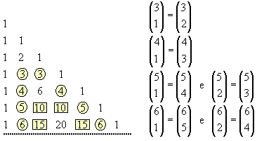

**P1: Em qualquer linha, dois números binomiais equidistantes dos extremos são iguais.**

Esses binomiais são **complementares**.

**P2: Teorema das linhas: A soma dos elementos da enésima linha é 2n.**

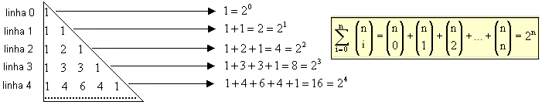

**P3:Teorema das colunas: A soma dos elementos de qualquer coluna, do 1º elemento até qualquer outro é igual ao elemento situado na coluna à direita da considerada e na linha imediatamente abaixo.**

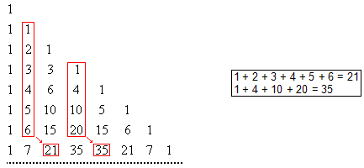**Se n ≥ p, , sendo n e p naturais. No caso dos exemplos, temos:**

**i) **

**ii) **

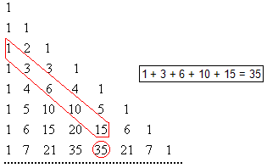**P4:Teorema das diagonais: A soma dos elementos situados na mesma diagonal desde o elemento da 1ª coluna até o de outra qualquer é igual ao elemento imediatamente abaixo deste.**

**Se n ≥ p, , sendo n e p naturais. No caso do exemplo, temos:**



**Exercícios**

1. Determine **m** que verifique: a) ; b) .

2. Sabendo que **p ≠ q**, resolva o sistema: .

3. Sabendo que  e , calcule o valor de .

4. Se um número natural **n** é tal que , então **n** é:

a) igual a 6 ou – 6 b) um número par c) um quadrado perfeito d) divisor de 15

5. (UERJ) Em uma barraca de frutas, as laranjas são arrumadas em camadas retangulares, obedecendo à seguinte disposição: uma camada de duas laranjas encaixa-se sobre uma camada de seis; essa camada de seis encaixa-se sobre outra de doze; e assim por diante, conforme a ilustração a seguir.

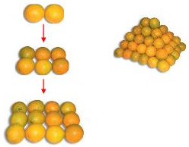Sabe-se que a soma dos elementos de uma coluna do triângulo de Pascal pode ser calculada pela fórmula , na qual **n** e **p** são números naturais, **n ≥ p** e  corresponde ao número de combinações simples de **n** elementos tomados **p** a **p**. Com base nessas informações, calcule:

a) a soma ;

b) o número total de laranjas que compõem quinze camadas.